SŠ – K4 - 1
Što biste očitali kao azimut, ako vam kompas pokazuje smjer nekog objekta kao na slici? 1 bod
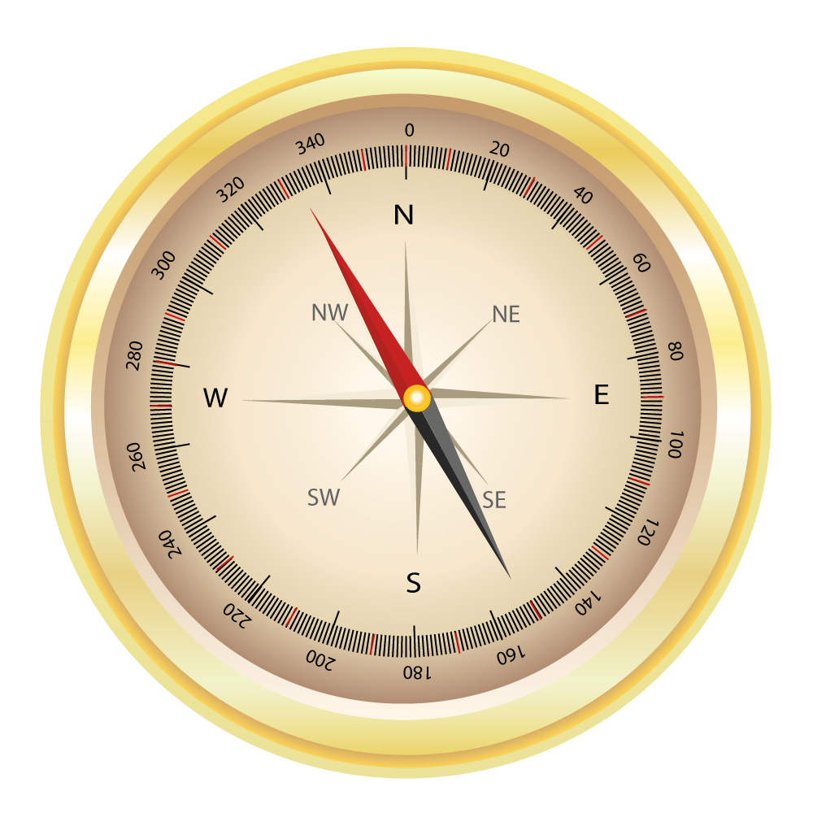

- 333⁰
- 153⁰
- 27⁰
- 0⁰

2 boda
Na listu za odgovore zaokružite slovo uz točan odgovor!

SŠ – K4 - 2
Koliko će se Sunčevog zračenja apsorbirati (upiti), a koliko reflektirati (odbiti) na pojedinom području Zemlje, ovisi o vrstama zemljišnog pokrova.
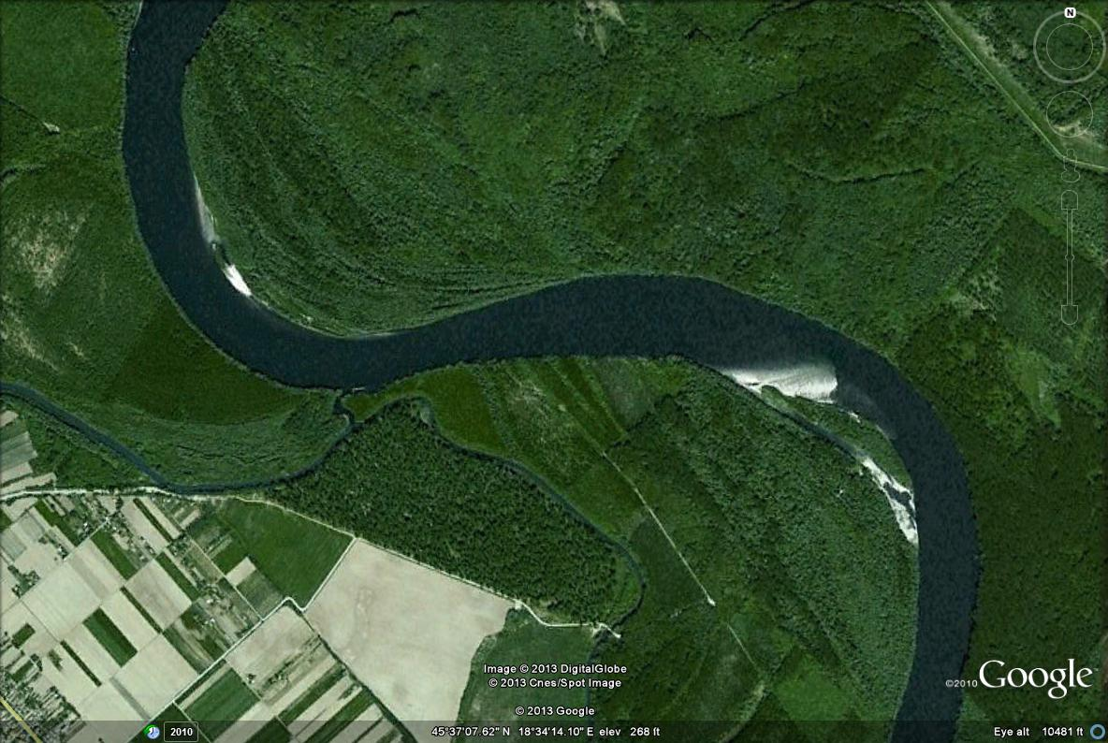
1 bod
Bijela područja satelitske slike pokazuju mjesta na kojima se
- tlo zagrijalo više nego na okolnim površinama
- veći dio Sunčevog zračenja apsorbira (upija)
- veći dio Sunčevog zračenja reflektira (odbija)
- tlo uopće ne zagrijava jer se toplina reflektira
Na listi za odgovore zaokružite slovo uz točan odgovor!

Sljedeću kontrolnu točku (K5) trebate pronaći sami prema sljedećim uputama:
S označenog mjesta na karti (K4), sljedeća je kontrolna točka (K5) udaljena 192m pod azimutom 48⁰.
Pomoću kompasa i ravnala ucrtajte K5 na svoju kartu i to pokažite kontroloru.

